Venta de Cheques
Desde la versión 14.3.1 se incorporó al sistema Pronto un circuito de venta de cheques, se explica aquí cómo parametrizarlo y los pasos a seguir en una venta de cheques.
PARAMETRIZACION
- Se deben crear dos nuevas cuentas contables (si no existen ya):
  - Cheques en caución
  - Cheques en caución a pagar
- En cada banco al que se le venden cheques se debe parametrizar la cuenta de cheques en caución.
Es posible crear tantas cuentas como bancos se utilicen y parametrizar cada cuenta en su respectivo banco
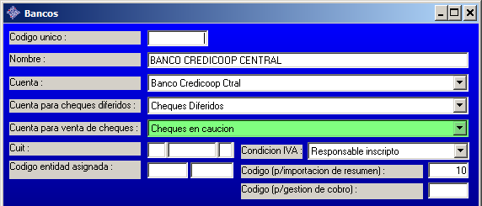

CÓMO REALIZAR UNA VENTA DE CHEQUES
- En el módulo de Movimientos de Caja y Bancos, se agregó la rama de Venta de Cheques:
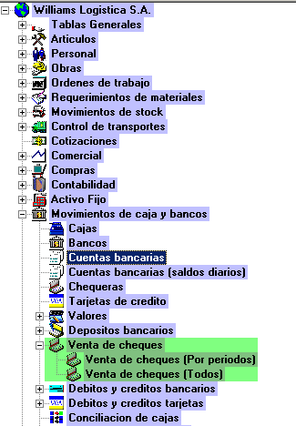

- Desde allí se realiza el movimiento de venta de cheques, similar a un depósito bancario.
Al crear una nueva venta de cheques se deberá completar de la siguiente manera:
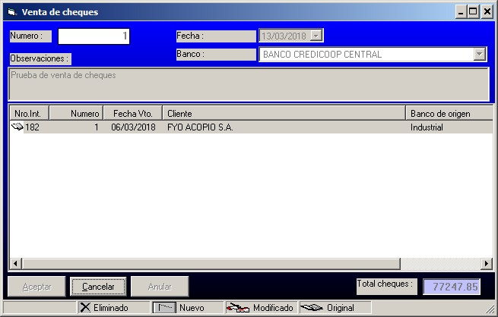
- Fecha de la venta de cheques
- Banco al que se le realiza la venta
- Observaciones
- En el detalle se deben agregar los valores que se están vendiendo, haciendo clic derecho -> Agregar.
Al hacer esto se abrirá una nueva ventana con los valores en cartera y se deben arrastrar y tirar los que formen parte de la operación.

- Al grabar el formulario se grabará en el subdiario de Caja y Bancos un pase de Valores a Depositar a la cuenta de Cheques en Caución del banco creada en el punto 1a
También, en Valores Recibidos se podrán identificar los valores por medio del Estado, ya que aparecerán con una C de Caución.

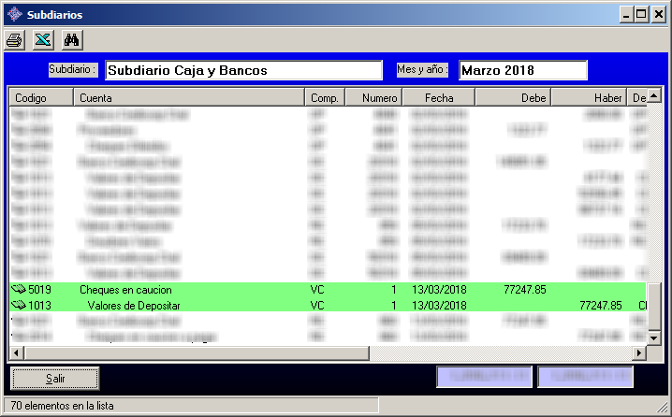

- A continuación se debe realizar un recibo de otros:

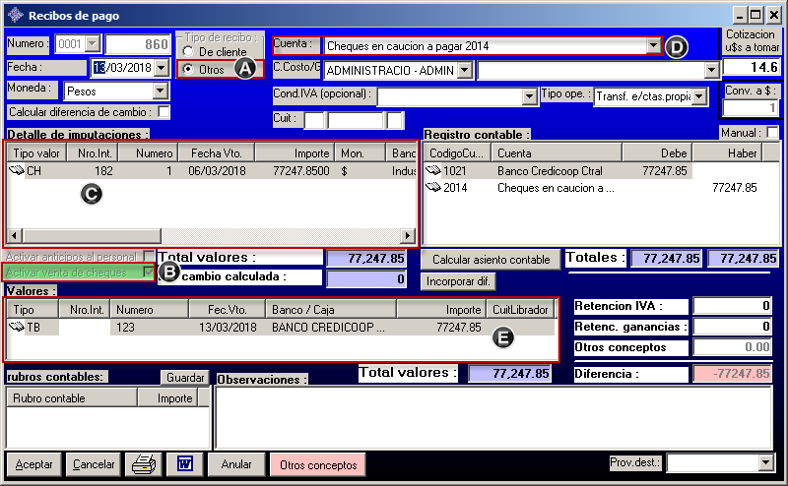

- Elegir Tipo de Recibo = Otros
- Marcar la nueva opción “Activar venta de cheques”
- Hacer clic derecho en el detalle de imputaciones y por medio de la ventana que se abrirá y traerá todos los cheques en caución pendientes, arrastrar y tirar los valores que formen parte de la operación
- Elegir la cuenta de cheques en caución a pagar creada en el punto 1b
- Ingresar una transferencia bancaria al banco en el que se realizó la venta de cheques
En el listado de valores recibidos, se agregó una última columna que indica el número de recibo
- El día del vencimiento del valor, en vez de realizarse el asiento de cheques diferidos normalmente se realizará un asiento de Cheques en caución como el siguiente, cerrando el circuito

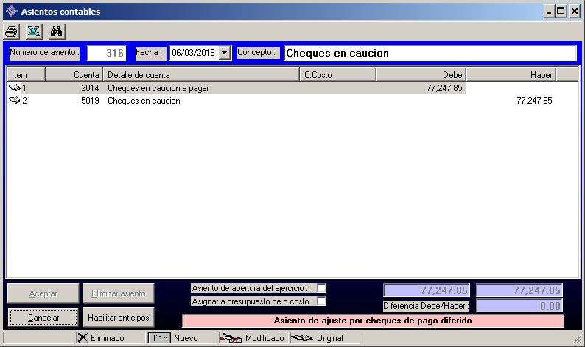

- En cuanto a las comisiones de la operación, deben ingresarse por medio de un DBG en el módulo de Débitos y Créditos Bancarios.

